Государственное бюджетное профессиональное образовательное учреждение Новосибирской области
«Новосибирский промышленно-энергетический колледж»

«Настройка удаленного доступа к компьютеру в локальной сети»
Отчёт по практической работе №8
ОП.11 Компьютерные сети

Работу выполнил студент группы ИСиП24:
Гидион Денис Олегович
Проверил преподаватель:
Болобуев Н.В.

Новосибирск 2026
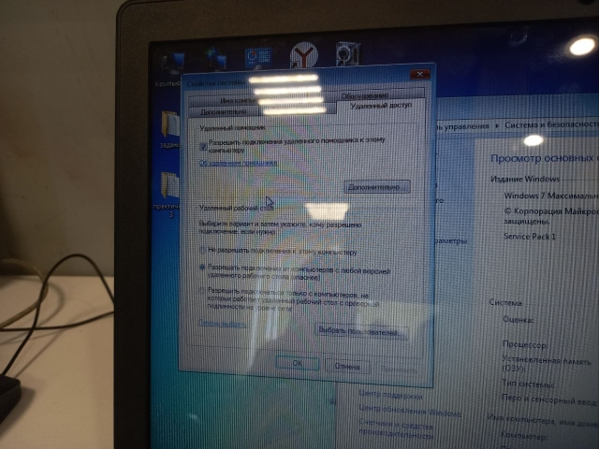
Рисунок 1-Разрешаем удалённый доступ.
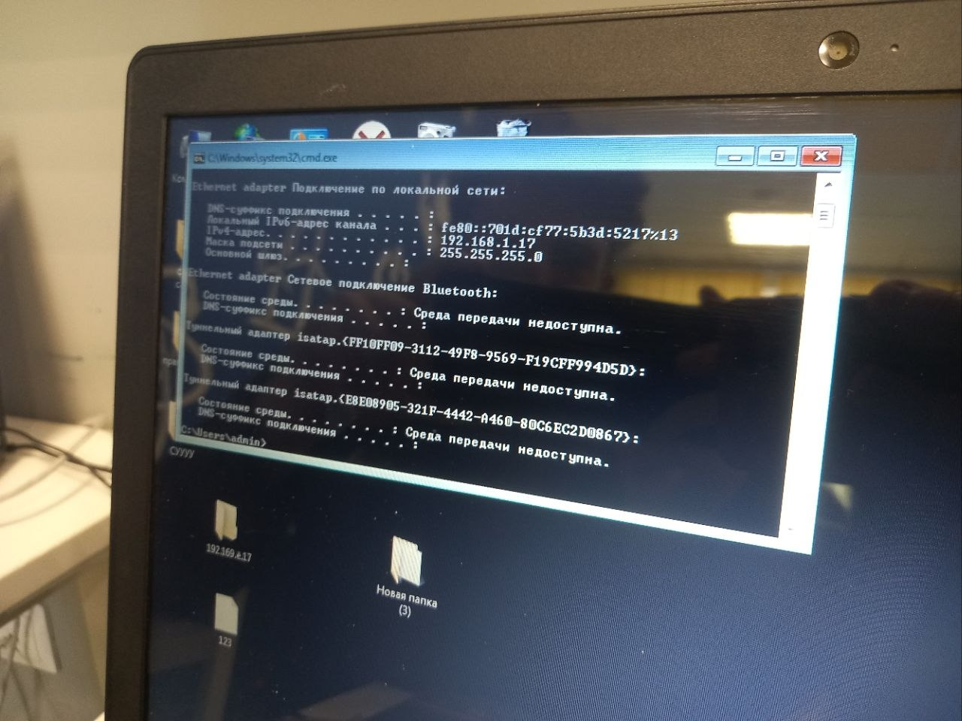
Рисунок 2- Узнаём ip адрес устройства к которому подключаемся
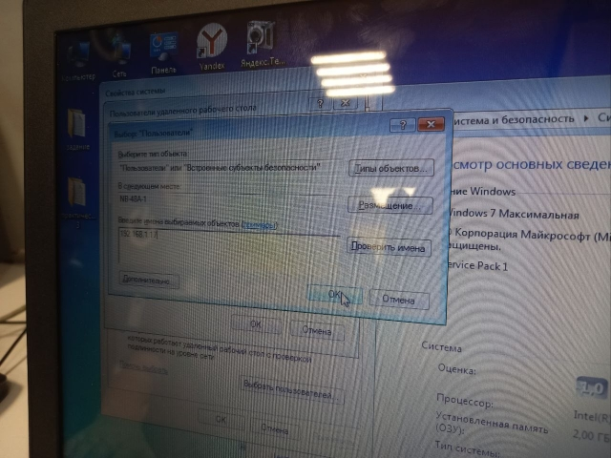
Рисунок 3- выбераем пользователя
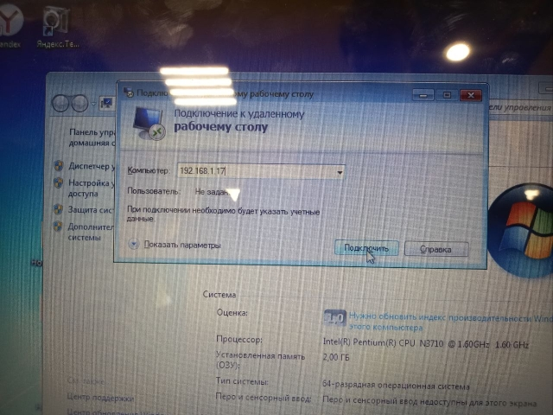
Рисунок 4- При подключении пишем ip адрес ПК к которому подключаемся.

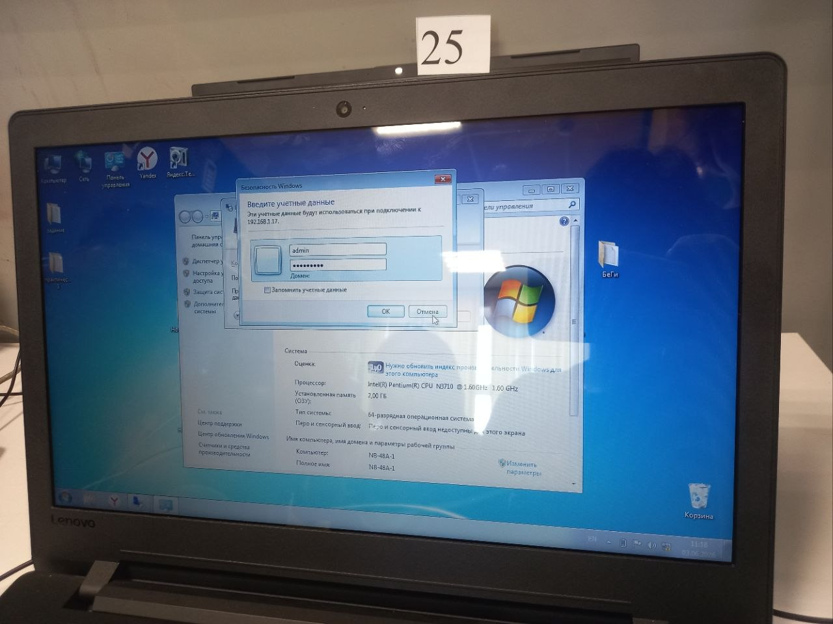
Рисунок 5- вводим пароль от учётной записи
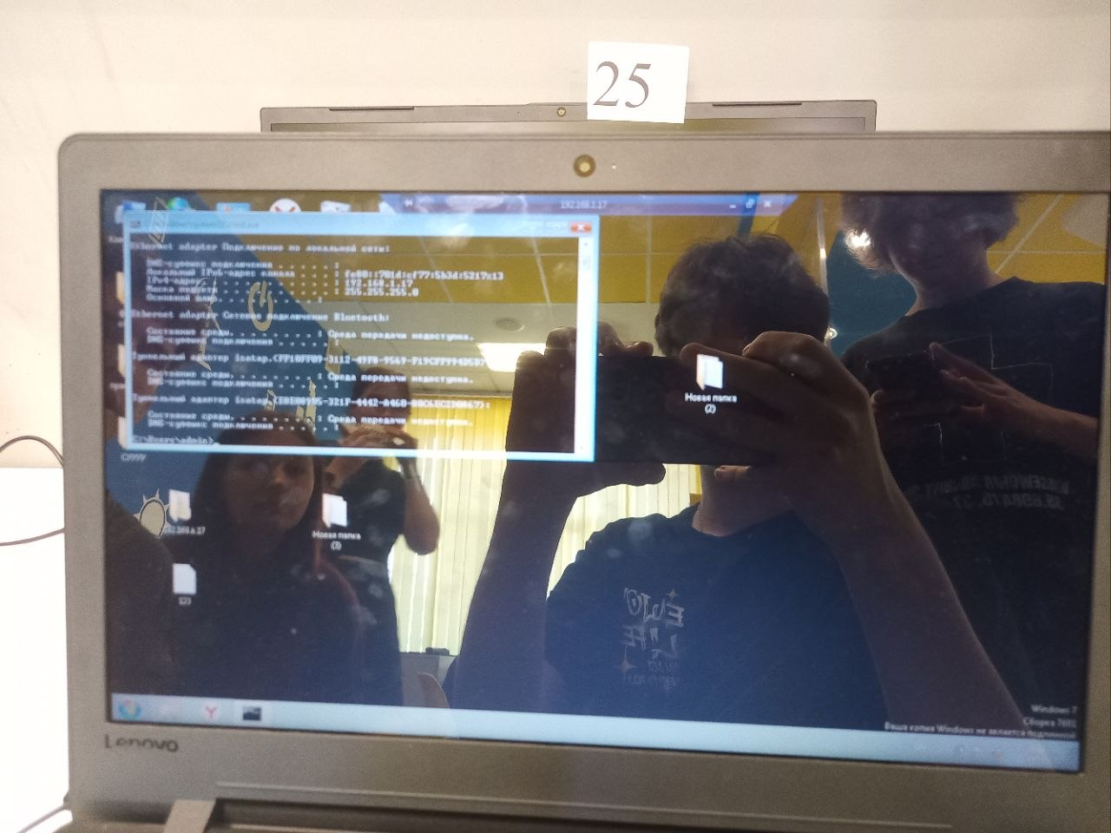
Рисунок6- Подключил.
Контрольные вопросы:
1.Встроена в Windows, начиная с версии NT. В домашних версиях (например, Windows 10 Home) доступен только клиент, а хост (прием подключений) отсутствует.
Для работы требуется разрешить удаленные подключения в настройках системы(«Параметры» → «Система» → «Удаленный рабочий стол»).
На целевом ПК должна быть создана учетная запись с паролем, так как вход без пароля невозможен.
Подключение возможно как в локальной сети, так и через интернет (припробросе порта 3389 или использовании VPN).
Позволяет работать с графическими и текстовыми приложениями, передавать файлы, использовать периферийные устройства.
Существуют официальные клиенты RDP для Mac, Android и iOS, а для Linux — сторонние решения (например, Remmina).
В серверных ОС при попытке одного пользователя войти локально и удаленно под одной учетной записью, локальный сеанс будет закрыт.
- Особенность удаленного подключения к сетевому серверу Главная особенность заключается в том, что в серверных версиях Windows (например, Windows Server) при попытке входа одного и того же пользователя одновременно локально и удаленно, система автоматически завершает один из сеансов. Если пользователь заходит локально под одной учетной записью, а удаленно — под другой, то завершится локальный сеанс. Это сделано для предотвращения одновременного использования одной лицензии или рабочего места разными способами.
- Необходимость пароля при удаленном подключении Пароль необходим для обеспечения безопасности: вход по RDP в Windows возможен только для учетных записей, защищённых паролем. Это предотвращает несанкционированный доступ к компьютеру или серверу извне. Кроме того, использование паролей — базовое требование для работы протокола RDP: если у пользователя нет пароля, удаленное подключение установить не удастся.
- Возможности удалённого доступа по RDP
Полный визуальный доступ к рабочему столу удаленного компьютера.
Передача управления клавиатурой и мышью.
Подключение локальных дисков, принтеров и других периферийных устройств к удаленной сессии.
Работа с любыми приложениями (графическими, офисными, специализированными).
Передача файлов между локальным и удаленным ПК.
Возможность сохранения параметров подключения в RDP-файл для быстрого доступа.
Работа через интернет (при пробросе порта или VPN), а также между разными платформами (Windows, Mac, мобильные ОС).

